М Министерство образования и науки Хабаровского края
КГБ ПОУ НПО №16

Открытый урок по предмету «Физика».

Экологическая конференция
по теме: «Ядерная энергетика в жизни человека»
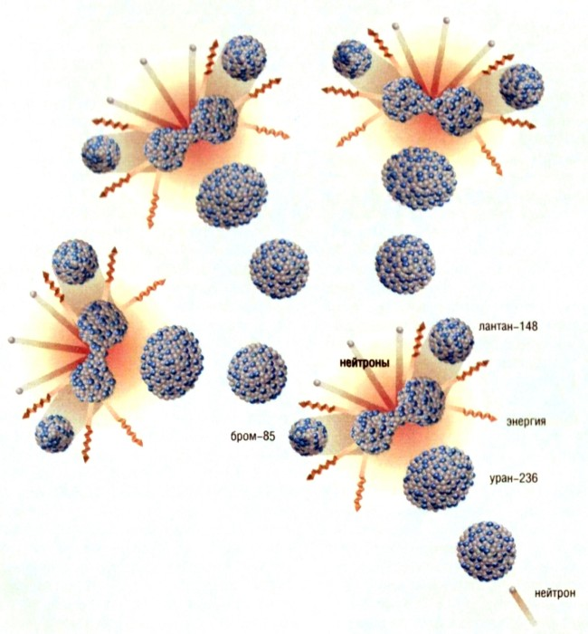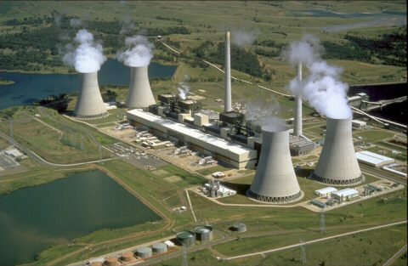
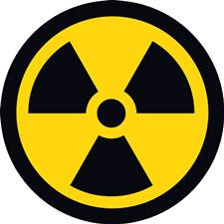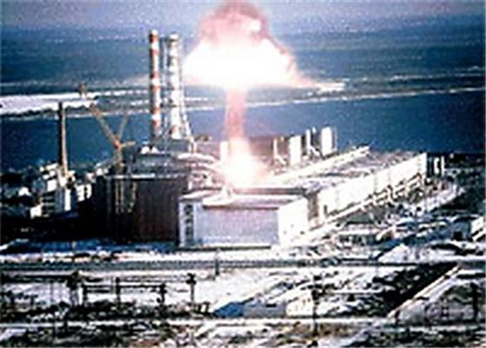

Разработала: Е.А. Кухаренко
преподаватель физики
Открытый урок по предмету «Физика».
Экологическая конференция
по теме: «Ядерная энергетика в жизни человека».

Цели урока: обучающиеся познакомятся с понятием «ядерный реактор» и проведут анализ положительного и отрицательного действия радиации на жизнь человека и окружающую среду.
Задачи: - содействовать воспитанию экологического сознания;
- развивать мышление, научную речь, умение анализировать и делать выводы;
- привить интерес к физике.

Мотивация: Для будущей профессии необходимо развивать внимание, логическое мышление, аналитическую память.

Наглядные пособия, дидактические средства: плакат «Ядерный реактор», мультимедиа, конверты с пазлами «Ядерный реактор».

«История человечества превращается в гонку между образованием и катастрофой».

Герберт Уэллс

Ход урока
- Организационный момент.
Преподаватель:
Здравствуйте уважаемые коллеги, участники и гости!
Сегодня мы проведем экологическую конференцию. Здесь присутствуют: инженеры, аналитики и экологи.

В истории человечества не было научного события, более выдающегося по своим последствиям, чем открытие деления ядер урана и овладения ядерной энергией. Человек получил в свое распоряжение огромную, ни с чем ни сравнимую силу, новый могучий источник энергии, заложенный в ядрах атомов.

- ПУНЗ
Давайте вспомним, как проходят ядерные реакции.
К доске выходят два обучающихся и записывают, как проходят ядерные реакции.
Решение ядерных реакций.
- УНЗ

В результате любой ядерной реакции возникает дефект масс. Какие последствия разницы в массе? (ЭНЕРГИЯ) (ответ об учающихся)
Как определите, выделяется или поглощается энергия? (ответ обучающихся)
Давайте теперь посмотрим, как это происходит? (включить видеозапись “Деление ядра” – электронное издание 1С: Школа. Физика, 7-11 классы. Библиотека наглядных пособий).
Это цепная ядерная реакция. Механизм цепной реакции на рисунке. Проанализируйте его (ответ обучающихся).
Аналитики: Атомная энергетика. Перспектива атомной энергетики (сообщение)
Преподаватель:
Ядерный реактор – устройство для проведения управляемой реакции.
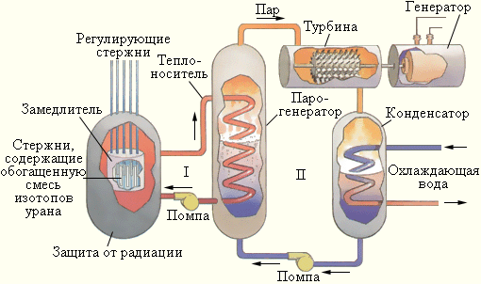
Аналитики: Первый ядерный реактор был пущен в США 2 декабря 1942 г. под руководством итальянского ученого Энрико Ферми. Атомная бомба была создана усилиями ученых многих стран мира, эмигрировавших в США во время второй мировой войны. Ее испытание было проведено 16 июля 1945 г. в пустынной местности штата Нью - Мексико, а в августе 1945 г. две атомные бомбы были сброшены на японские города Хиросима и Нагасаки.
В августе 1949 г. было проведено испытание атомной бомбы, а в августе 1953 г. — водородной. Советские ученые овладели тайнами ядерной энергии, лишив США монополии на ядерное оружие. Но создавая ядерное оружие, советские специалисты думали об использовании ядерной энергии в интересах народного хозяйства, промышленности, науки, медицины и других областей человеческой деятельности. В декабре 1946 г. в СССР был пущен первый в Европе ядерный реактор.
Инженеры:В июне 1954 г. вошла в строй первая в мире атомная электростанция в подмосковном городе Обнинске.
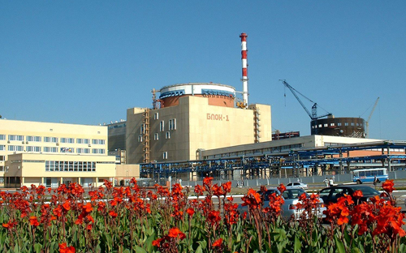
В 1959 г. спущен на воду первый в мире атомный ледокол «Ленин». Таким образом, ядерная физика создала научную основу атомной технике, а атомная техника в свою очередь явилась фундаментом ядерной энергетики, которая, опираясь на ядерную науку и технику, стала в настоящее время развитой отраслью электроэнергетического производства.
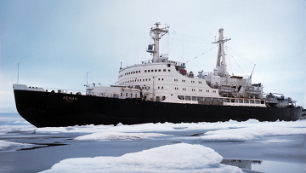
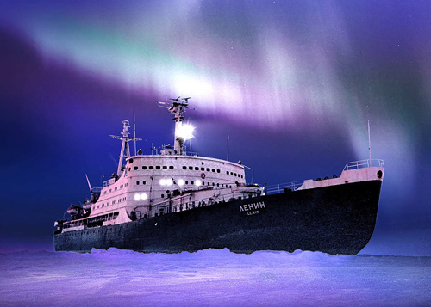
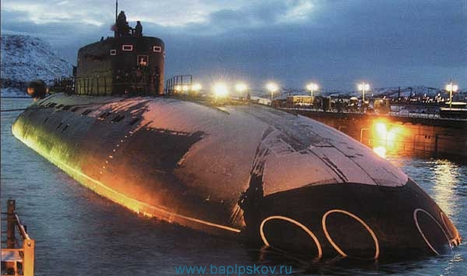
Ученые-атомщики, руководители соответствующих фирм и ведомств по-разному представляют развитие ядерной энергетики, но в одном они сходятся: у нее хорошие перспективы и в недалеком будущем на какое-то время она станет одним из основных источников получения энергии, в том числе электрической.
Такому росту ядерной энергетики способствует ряд обстоятельств:
с одной стороны — уменьшение природных запасов органического топлива (газа, нефти, а во многих экономических районах и угля), их повышенная сернистость, зольность, вызывающая загрязнение окружающей среды при сжигании этих видов топлива, резкое удорожание и сложность их добычи и т. д., с другой — постоянный рост потребности человечества в топливе и электроэнергии. При истощении запасов органического топлива использование ядерного топлива (урана, тория и плутония) — пока единственный реальный путь надежного обеспечения человечества так необходимой ему энергией. Как известно, при делении ядер урана и плутония выделяется огромное количество энергии, использование которой позволяет создавать крупные АЭС промышленного типа.
Инженеры: Устройство ядерного реактора.
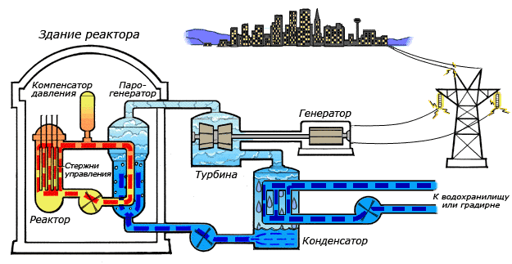
Преподаватель: Принцип действия ядерного реактора.
Всего с момента начала эксплуатации АЭС в 14 странах мира произошло более 150 инцидентов и аварий различной степени сложности. Некоторые из них: 1957г – в Уиндскейле (Англия)
1959г – в Санта-Сюзанне (США)
1961г – В Айдахо-Фолсе (США)
1979г – в Три-Майл-Айленд (США)
1986 год – Чернобыльская катастрофа (Россия)
2011 год - Фукусима (Япония)
Задание: соберите из пазлов, находящихся в конвертах, устройство ядерного реактора.
Аналитики:
Чернобыль. 26 апреля в 1 час 23 минуты 58 с. Взорвался атомный реактор Чернобыльской АЭС. События, которые привели к аварии, начали развиваться утром 25 апреля 1986 года. Реактор 4-го блока предполагалось остановить на плановый профилактический ремонт и, пользуясь этим, решили провести испытания, что бы определить, как долго после прекращения нормальной подачи электроэнергии турбогенератор способен производить электроэнергию для питания насосов водяного охлаждения.
В час ночи, перед подготовкой к испытаниям, уровень мощности реактора был снижен. В течении следующих суток технический персонал систематически отключал установки регулирования мощностей и аварийного охлаждения.
При радиационном уровне свыше 15Ки на квадратный километр жизнь человека невозможна.Территория заповедника заражена от 15 до 1200 Ки/км2. Город законсервировали. Жизнь сюда не вернется ни через 100, ни через 500, а на отдельных участках заповедника ни через – 1000 лет.
А какая авария произошла недавно недалеко от нас?
Самая страшная кризисная ситуация на японской атомной электростанции в Фукусиме ….Эта авария неизбежно заставляет сравнивать ее с ядерной катастрофой в Чернобыле в 1986 году.
Существует целый ряд сценариев катастрофы, которые власти должны принимать во внимание, поскольку они предусматривают серьезнейшую утечку радиации. Самый очевидный случай – когда начинается разрушение одного или более реакторов из-за расплавления. Такое может случиться, если топливные стержни в активной зоне будут охлаждаться недостаточно, и произойдет расплавление стержней и окружающей их оболочки.
Этот расплавленный материал образует комок, охладить который гораздо труднее, чем разнесенные стержни. Он может нагреваться все сильнее и сильнее, и в итоге прожечь донную часть реакторной оболочки. Если из-за этого произойдет взрыв и разрушится вторичная оболочка, то радиоактивные вещества попадут в атмосферу.
Новейшие энергетические ядерные реакторы, которые предстоит построить в Британии, имеют встроенную ловушку радиоактивных материалов активной зоны, представляющую собой желоб, куда стекает расплавленный материал, попадая в подземную емкость, рассказывает директор института Дальтона Эндрю Шерри (Andrew Sherry).
Есть еще один апокалиптический сценарий (именно по нему работают сейчас инженеры в Фукусиме). Он заключается в следующем. Вода в одном или нескольких огромных водных резервуарах, которые используются для хранения отработанного топлива, может полностью испариться, оголив топливные стержни, которые при соприкосновении с воздухом загорятся. Данные стержни крайне радиоактивны из-за продуктов распада, которые могут попасть прямо в атмосферу.
Если события будут развиваться по одному из этих сценариев, на АЭС обязательно произойдут новые выбросы радиоактивных веществ. Самую большую опасность представляют быстро распадающиеся продукты реакции ядерного деления, которые выделяются в виде гамма-излучения. Распад происходит настолько быстро, что на большом расстоянии это излучение существенной проблемы не представляет. «По прошествии времени радиация снижается, и ваше положение намного улучшается», - говорит Уэйкфорд.
Сообщения экологов : Последствия аварий.
Задание: сделайте вывод из нашей сегодняшней темы. Как вы считаете ядерное топливо – это благо или нет для человечества?
Вывод:
С техникой XX и начала XXI века нужно быть на Вы. Проблемы нравственности и ответственности перед Людьми, Миром, и Жизнью за научно- технические творения и связанные с ними решения приобретают для деятелей науки и техники, руководителей всех рангов этих отраслей и государства первостепенное значение.
Ныне, каждый должен отчетливо понимать опасность, которая исходит от техники при бездумном, неграмотном или безнравственном отношении с нею.
«Я не знаю с каким оружием будет Третья Мировая война, но я точно знаю, что Четвертая Мировая будет с камнями и палками.»
Альберт Эйнштейн

